**Tema 2 Curs**

Ex1: Sa se testeze ce exceptii apar pe comenzile UPDATE si DELETE cu clauza returning (NO_DATA_FOUND/TOO_MANY_ROWS) - Exemplu 3.8 - (un exercitiu cu DELETE...RETURNING..., alt exercitiu cu UPDATE...RETURNING... si apelati pentru valori care sa complileze fara eroare si alte 2 valori prin care sa incercati sa intrati pe cele  2 exceptii de mai sus). Ce observati? Incercati sa initializati la declarare variabilele folosite in clauza RETURNING.

* **Exemplul pentru care nu ar trebui sa arunce exceptii:**

**Cod sql:**

declare

v_adresa member_sma.address%type;

v_firstname member_sma.first_name%type;

v_lastname member_sma.last_name%type;

begin

delete from member_sma where member_id=101 --stergem primul membru

--(veasquez carmen 283 king street)

returning last_name, first_name, address

into v_lastname, v_firstname, v_adresa;

dbms_output.put_line('Datele persoanei sterse sunt:');

dbms_output.put_line('Numele: ' || v_lastname);

dbms_output.put_line('Preumele: ' || v_firstname);

dbms_output.put_line('Adresa: ' || v_adresa);

update member_sma

set first_name = 'Carmen2.0'

where member_id = 111

returning last_name, first_name, address

into v_lastname, v_firstname, v_adresa;

dbms_output.put_line('Datele persoanei actualizate sunt:');

dbms_output.put_line('Numele: ' || v_lastname);

dbms_output.put_line('Preumele: ' || v_firstname);

dbms_output.put_line('Adresa: ' || v_adresa);

end;

/

**Print screen-uri:**

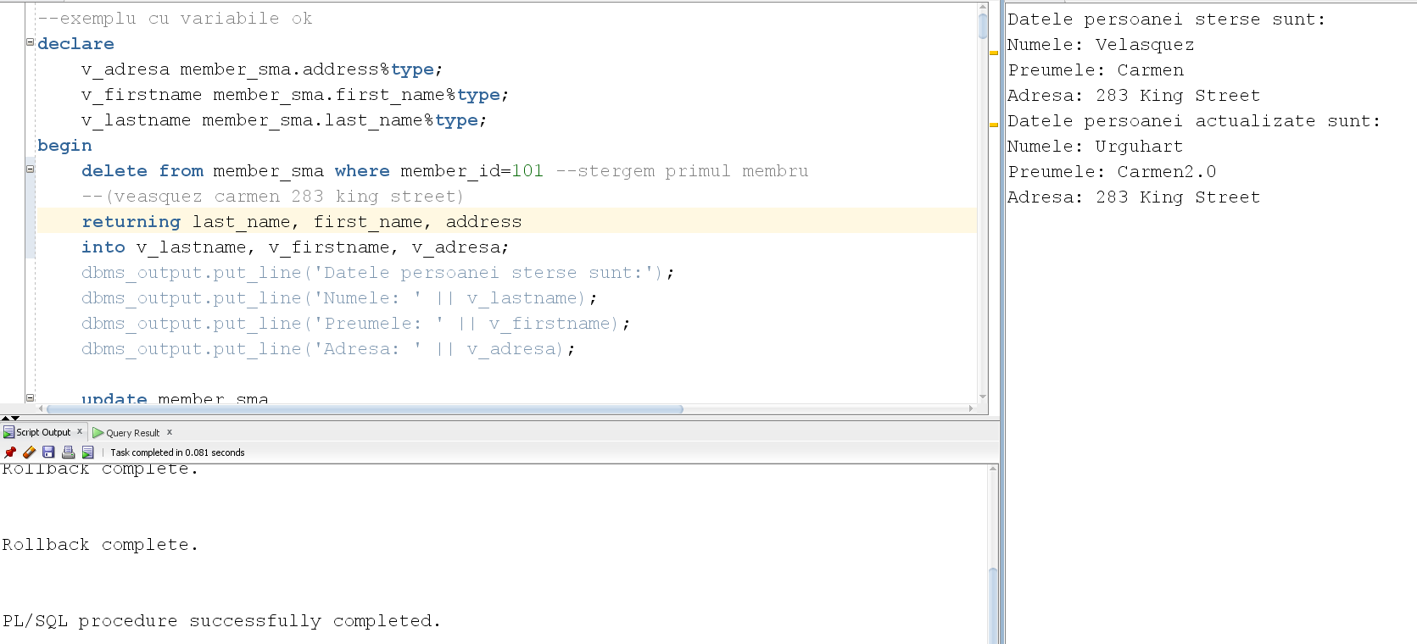

**→ cod pentru care ar trebui sa arunce exceptii (stergere om inexistent/ mai multi in acelasi timp)**

**Cod sql:**

declare --exemplu pt exceptii

v_adresa member_sma.address%type; -- := 'a'; initializarea ajuta la

--observarea faptului ca nu se modifica variabilele in cazul in care

--avem teoretic exceptia no_data_found

v_firstname member_sma.first_name%type;--:= 'a';

v_lastname member_sma.last_name%type;-- := 'a';

begin

delete from member_sma where member_id=10 --stergem un membru care nu exista, ar trb sa intre pe exceptie

--(veasquez carmen 283 king street)

returning last_name, first_name, address

into v_lastname, v_firstname, v_adresa;

dbms_output.put_line('Datele persoanei sterse sunt:');

dbms_output.put_line('Numele: ' || v_lastname);

dbms_output.put_line('Preumele: ' || v_firstname);

dbms_output.put_line('Adresa: ' || v_adresa);

update member_sma

set first_name = 'Carmen2.0'

--where last_name like ('Urguharttt') --nici aici nu ar trb sa gaseasca deci la fel ca mai sus

--nu intra pe no data found ptc retine nimic si trece mai departe fara sa actualizeze campul

where last_name like('Urguhart') --pt too_many_rows

returning last_name, first_name, address

into v_lastname, v_firstname, v_adresa;

dbms_output.put_line('Datele persoanei actualizate sunt:');

dbms_output.put_line('Numele: ' || v_lastname);

dbms_output.put_line('Preumele: ' || v_firstname);

dbms_output.put_line('Adresa: ' || v_adresa);

exception

when no_data_found then dbms_output.put_line('Eroare! Persoana cu acest identificator nu exista');

--nu se va intra pe exceptia no_data_found deoarece cand nu se va gasi persoana, valorile in variabilele

--din returning vor ramane null si se va trece mai departe

--deoarece intr-o variabila poate fi null

when too_many_rows then dbms_output.put_line('Eroare! Exista mai multe persoane cu acest identificator');

--aici se va intra pe exceptie deoarece, spre deosebire de cazul anterior

--cand se vor gasi valorile cautate, acestea vor fi mai multe si o variabila nu poate avea mai multe date

--ar fi fost nevoie de o colectie pentru asta, deci in acest caz se va intra in exceptie

end;

/

**Print screen:**

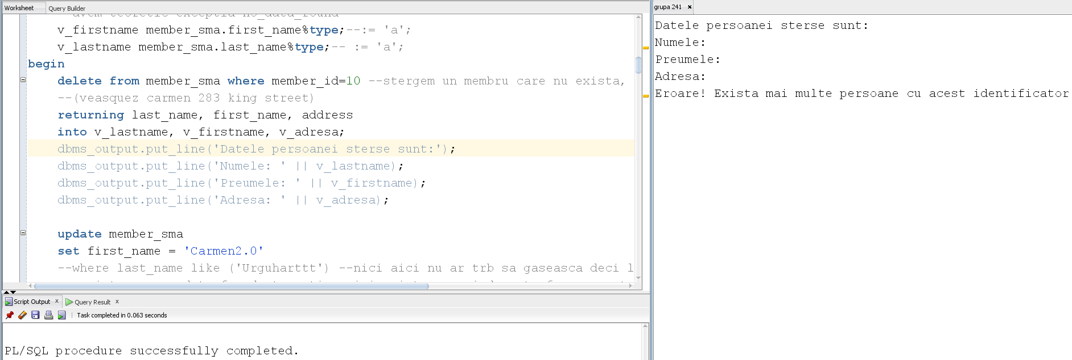

**Explicatii pentru exceptii:**

when no_data_found then dbms_output.put_line('Eroare! Persoana cu acest identificator nu exista');

* Nu se va intra pe exceptia no_data_found deoarece cand nu se va gasi persoana, valorile in variabilele din returning vor ramane null si se va trece mai departe deoarece intr-o variabila poate fi null.

when too_many_rows then dbms_output.put_line('Eroare! Exista mai multe persoane cu acest identificator');

* Aici se va intra pe exceptie deoarece, spre deosebire de cazul anterior cand se vor gasi valorile cautate, acestea vor fi mai multe si o variabila nu poate avea mai multe date ar fi fost nevoie de o colectie pentru asta, deci in acest caz se va intra in exceptie.

Ex2:  Dati 3 exemple asemanatoare cu  exemplele 3.13, 3.14, 3.15, 3.16) in care sa folositi CASE din SQL, respectiv din PL/SQL astfel incat sa afisati pentru un departament dat de la tastatura cati angajati lucreaza in acel departament. Se vor afisa mesaje corespunzatoare folosind comanda CASE din PL/SQL, dar si expresia CASE din SQL. Departamentele vor fi alese astfel incat sa lucreze in ele 1 singur angajat, mai multi angajati sau niciun angajat.

→Case ca SQL statement:

**Cod sql**

select

count(*),

case

when count(*) = 0 then 'Nu exista angajati in departamentul ' || department_id

when count(*) = 1 then 'Exista un singur angajat in departamentul ' || department_id

else 'Exista ' || to_char(count(*)) || ' angajati in departamentul ' || department_id

end as rezultat

from employees_sma

where department_id = &p_department_id

group by department_id;

**Print screen-uri:**

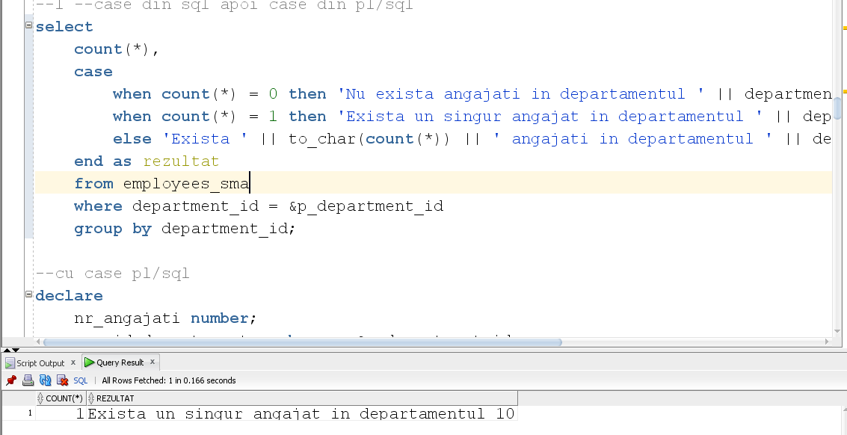

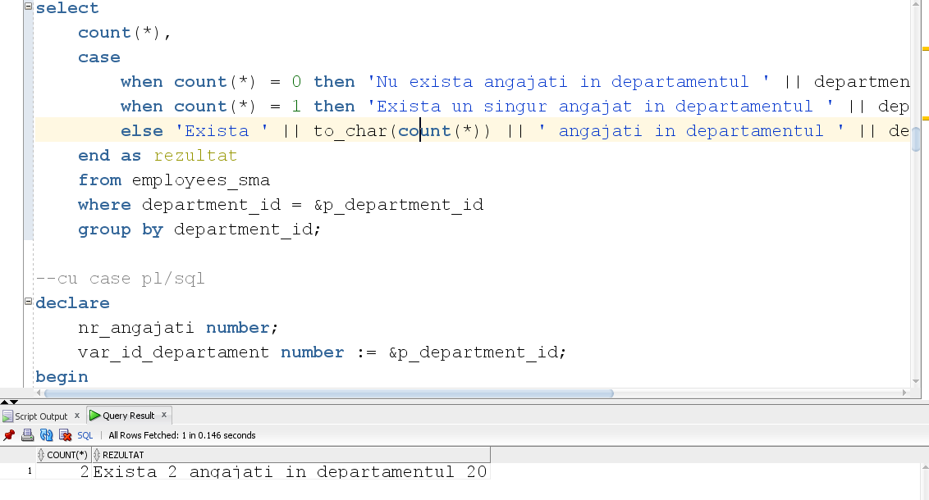

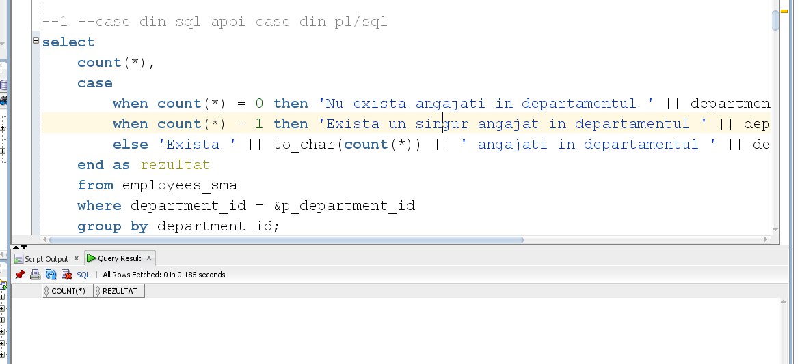

**→Case ca pl/sql statement similar cu primul exercitiu 3.14**

**Cod sql:**

declare

nr_angajati number;

var_id_departament number := &p_department_id;

begin

select count(*)

into nr_angajati

from employees_sma

where department_id = var_id_departament;

case nr_angajati

when 0 then

dbms_output.put_line('Nu exista angajati in departamentul ' || var_id_departament);

when 1 then

dbms_output.put_line('Exista doar un angajat in departamentul ' || var_id_departament);

else

dbms_output.put_line('Exista ' || to_char(nr_angajati) || ' angajati in departamentul ' || var_id_departament);

end case;

end;

/

**Print screen-uri:**

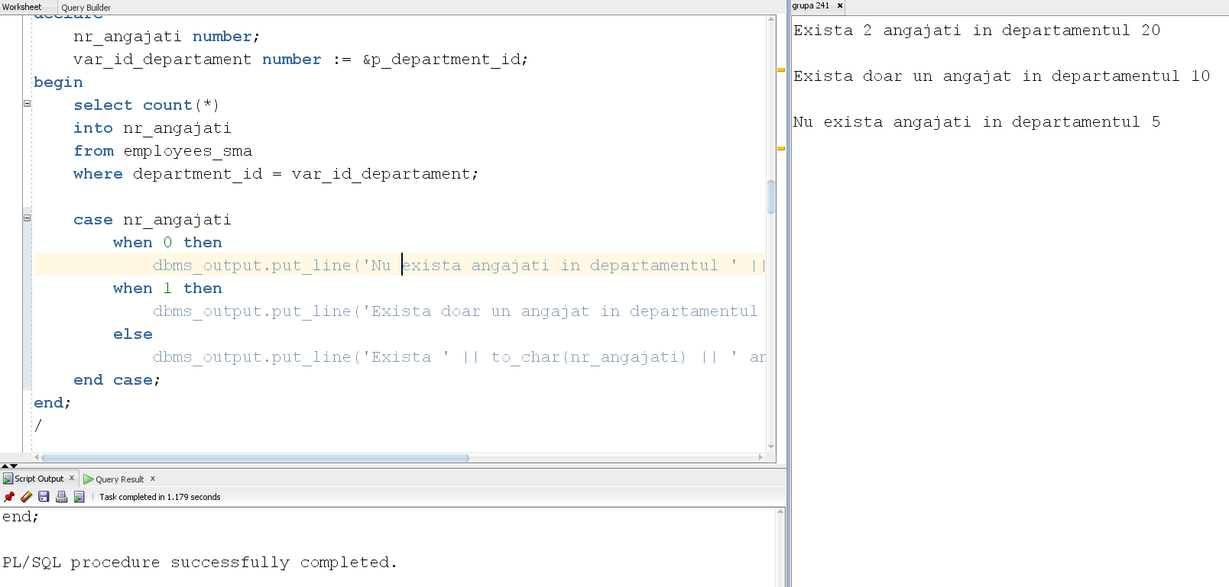

**→similar cu primul exercitiu 3.15**

**Cod sql:**

undefine var_departament_id

select

case when count(*) = 0

then 'Nu exista angajati in departamentul ' || &var_departament_id

when count(*) = 1

then 'Exista un singur angajat in departamentul ' || &var_departament_id

else 'Exista ' || count(*) || ' angajati in departamentul ' || &var_departament_id

end "Numar angajati"

from employees_sma

where department_id = &var_departament_id;

**Print screen-uri:** 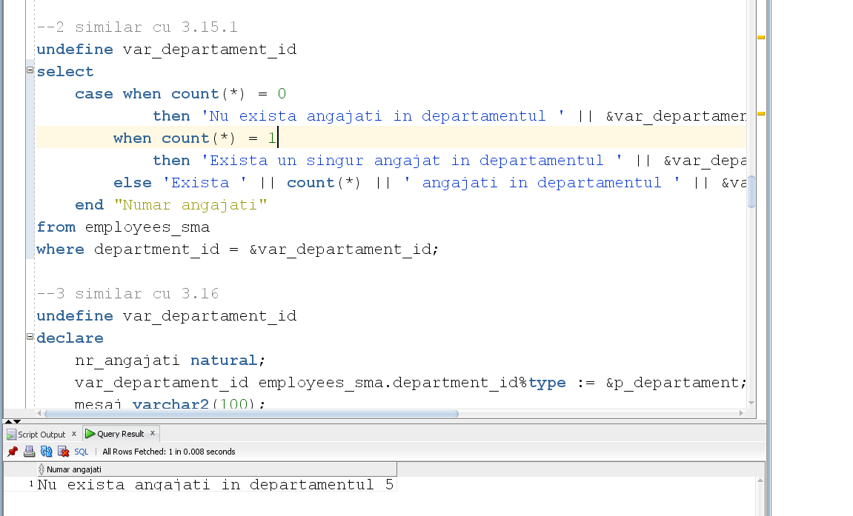

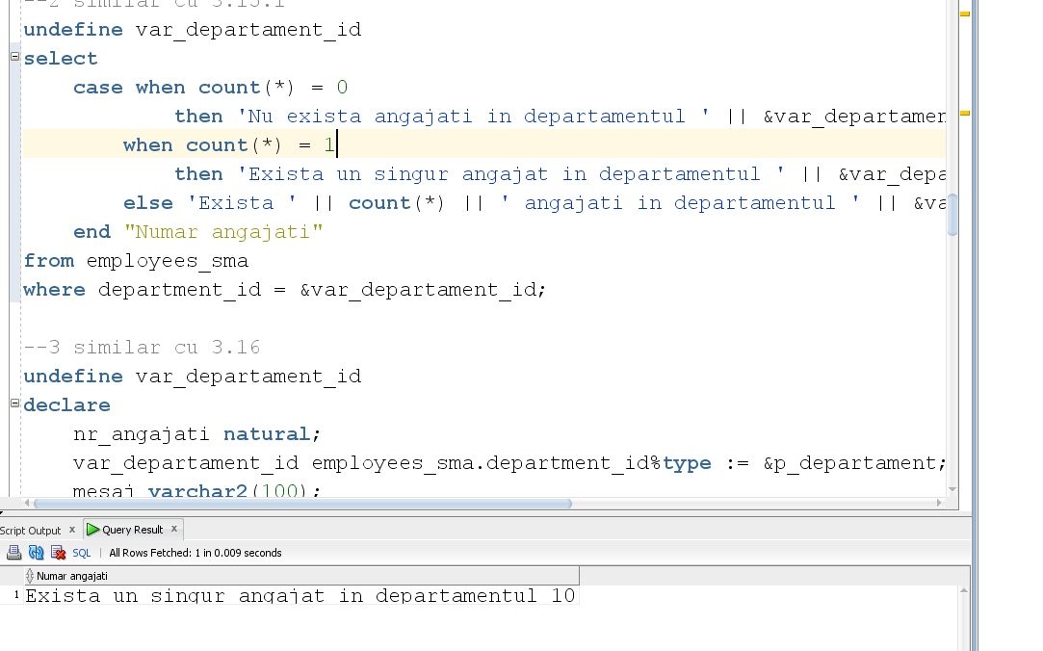

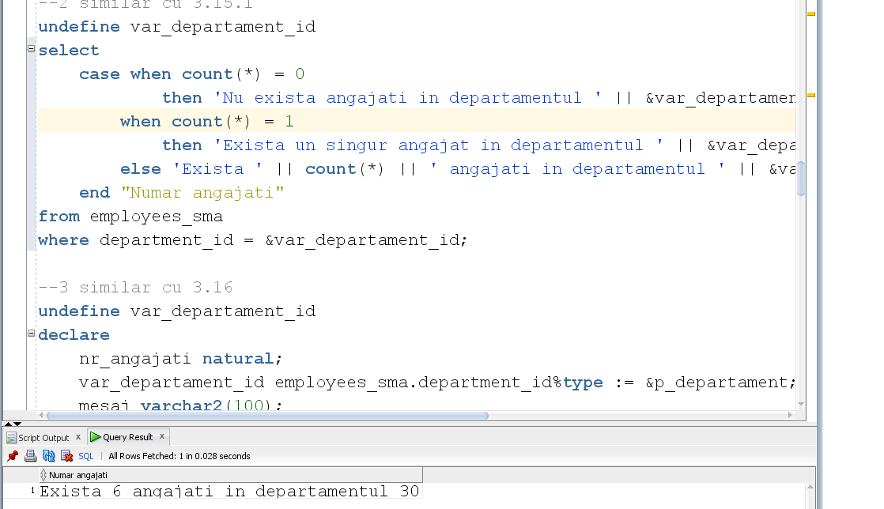

**→similar cu exercitiul 3.16**

**Cod sql:**

undefine var_departament_id

declare

nr_angajati natural;

var_departament_id employees_sma.department_id%type := &p_departament;

mesaj varchar2(100);

begin

select count(*) into nr_angajati

from employees_sma

where department_id=var_departament_id;

mesaj := case

when nr_angajati = 0 then

'Nu exista angajati in departamentul '|| var_departament_id

when nr_angajati = 1 then

'Exista doar un angajat in departamentul ' || var_departament_id

else

'Exista ' || nr_angajati || ' angajati in departamentul ' || var_departament_id

end;

dbms_output.put_line(mesaj);

end;

/

**Print screen-uri:**

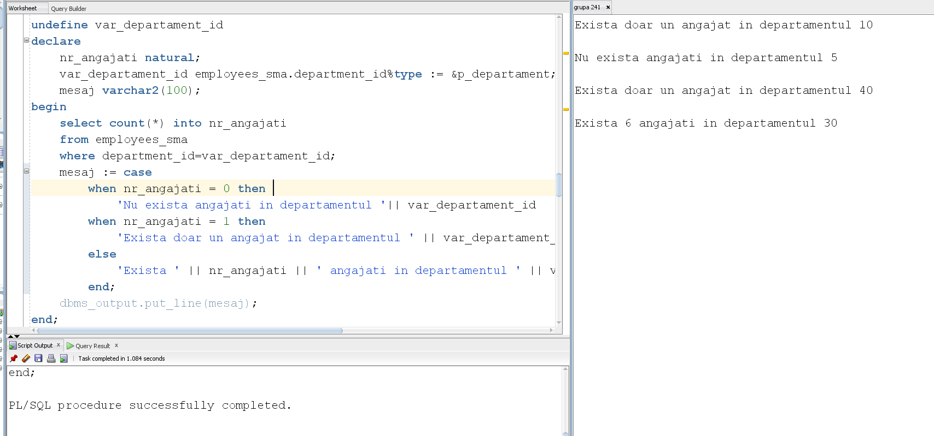

Ex3:

--exemplul  4.12.b adaptat

DECLARE

TYPE tab_imb IS TABLE OF NUMBER;

t tab_imb := tab_imb(1,2,3,4,5);

t_null tab_imb;

BEGIN

-- atribuire valori

t.EXTEND(6);

FOR i IN 6..10 LOOP

t(i):=i;

END LOOP;

--parcurgere

DBMS_OUTPUT.PUT('Tabloul are ' || t.COUNT ||' elemente:');

FOR i IN t.FIRST..t.LAST LOOP

DBMS_OUTPUT.PUT(t(i) || ' ');

END LOOP;

DBMS_OUTPUT.NEW_LINE;

--incercati sa afisati elementele de la pozitiile 11, 12 si -1. Ce observati?

--pentru ce indici se declaseaza exceptiile:

-- -ORA-06533: SUBSCRIPT_BEYOND_COUNT

-- -ORA-06532: SUBSCRIPT_OUTSIDE_LIMIT

-- -ORA-06531: COLLECTION_IS_NULL

--Dati voi exemple pentru a exemplifica apartia acestor trei exceptii

t := t_null;

IF t IS NULL THEN

DBMS_OUTPUT.PUT_LINE('Colectie atomic null');

END IF;

END;

/

**Cod sql:**

--ex 3

DECLARE

TYPE tab_imb IS TABLE OF NUMBER;

t tab_imb := tab_imb(1,2,3,4,5);

t_null tab_imb;

BEGIN

-- atribuire valori

t.EXTEND(6);

FOR i IN 6..10 LOOP

t(i):=i;

END LOOP;

--parcurgere

DBMS_OUTPUT.PUT('Tabloul are ' || t.COUNT ||' elemente:');

FOR i IN t.FIRST..t.LAST LOOP

DBMS_OUTPUT.PUT(t(i) || ' ');

END LOOP;

DBMS_OUTPUT.NEW_LINE;

dbms_output.put_line('Elementele de pe poz 11 12 si -1');

dbms_output.put_line(t(11)); --nu ridica exceptie ptc am extins cu 6 deci are si pozitia 11

--dbms_output.put_line(t(12)); -- subscript beyond count ridica exceptie ptc nu avem pozitia 12

--dbms_output.put_line(t(-1)); --subsript outside of limit --ridica exceptie ptc nu avem pozitia -1

--un alt exemplu pentru a ridica exceptia subscript beyond count este t(15) sau orice indice mai mare decat 11,

--colectia ar fi trebuit extinsa pentru a putea accesa un indice cu acest numar

--un alt exemplu pentru a ridica exceptia subscript outside of limit ar fi orice indice < 1 deoarece

--exceptia este ridicata in momentul in care se foloseste un index care nu poate fi in intervalul valid de pozitii

--pt o colectie. Cum ele sunt indexate de la 1 in pl/sql, orice valoarea < 1 va ridica aceasta exceptie

--exceptia colection is null este ridicata atunci cand incercam sa accesam in orice fel date dinauntrul unei

--colectii care nu a fost initializata in prealabil

t := t_null;

IF t IS NULL THEN

DBMS_OUTPUT.PUT_LINE('Colectie atomic null');

END IF;

END;

/

**Explicatii**: --nu ridica exceptie ptc am extins cu 6 deci are si pozitia 11

--dbms_output.put_line(t(12)); -- subscript beyond count ridica exceptie ptc nu avem pozitia 12

--dbms_output.put_line(t(-1)); --subsript outside of limit --ridica exceptie ptc nu avem pozitia -1

--un alt exemplu pentru a ridica exceptia subscript beyond count este t(15) sau orice indice mai mare decat 11,

--colectia ar fi trebuit extinsa pentru a putea accesa un indice cu acest numar

--un alt exemplu pentru a ridica exceptia subscript outside of limit ar fi orice indice < 1 deoarece

--exceptia este ridicata in momentul in care se foloseste un index care nu poate fi in intervalul valid de pozitii

--pt o colectie. Cum ele sunt indexate de la 1 in pl/sql, orice valoarea < 1 va ridica aceasta exceptie

--exceptia colection is null este ridicata atunci cand incercam sa accesam in orice fel date dinauntrul unei

--colectii care nu a fost initializata in prealabil

**Print screen-uri:** 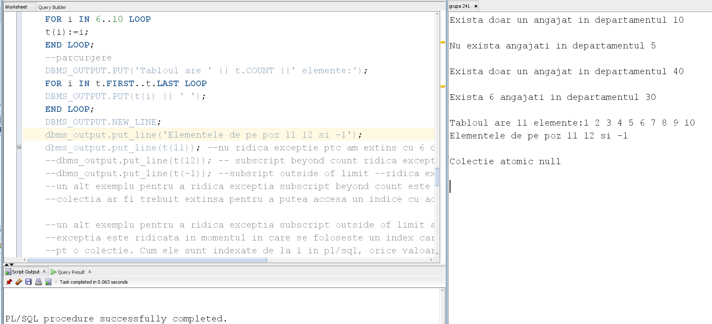

Ex4:

--Creati cate un exercitiu asemanator cu EX3 folosind tablou indexat si altul folosind vectori  in care sa incercati sa stergeti primul si ultimul element si 2 elemente din interior. Afisati numarul de elemente din fiecare colectie, cat si fiecare element ramas. Discutati ce exceptii pot aparea.

**Cod sql (tabolu):**

declare

type tab_imb is table of number;

t tab_imb := tab_imb(13, 23, 33, 44, 52, 6, 73, 8);

begin

--stergere primul si ultimul element

t.delete(1);

t.delete(t.last);

--stergere doua elemente din interiorul colectiei

t.delete(2);

t.delete(t.last);

--afisare elemente ramase

dbms_output.put_line('Tabloul are ' || t.count || ' elemente');

for i in t.first..t.last loop

dbms_output.put_line(t(i) || ' ' || ' indexul: ' || i);

end loop;

end;

/

**Print screen-uri:** 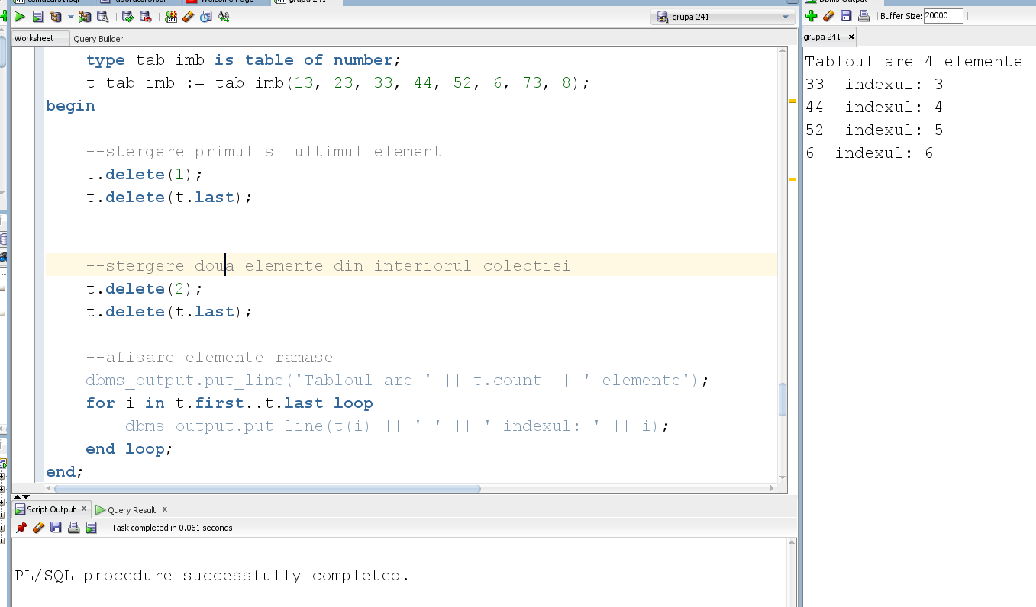

**Cod sql(vector):**

declare

type vector_type is varray(10) of number;

v vector_type := vector_type(1, 2, 3, 4, 5, 6, 7, 8, 9);

new_v vector_type := vector_type();

begin

--copiez elementele din v in noul v, excluzand primul si ultimul si doua elemente din interior

for i in 3..v.last - 2 loop

new_v.extend;

new_v(new_v.count) := v(i);

end loop;

--afisare nr de elemente si elementele ramase din noul vector(adica vectorul modificat)

dbms_output.put_line('Vectorul are ' || new_v.count || ' elemente ramase: ');

for i in 1..new_v.count loop

dbms_output.put_line(new_v(i) || ' indexul: ' || i);

end loop;

end;

/

**Print screen-uri:**

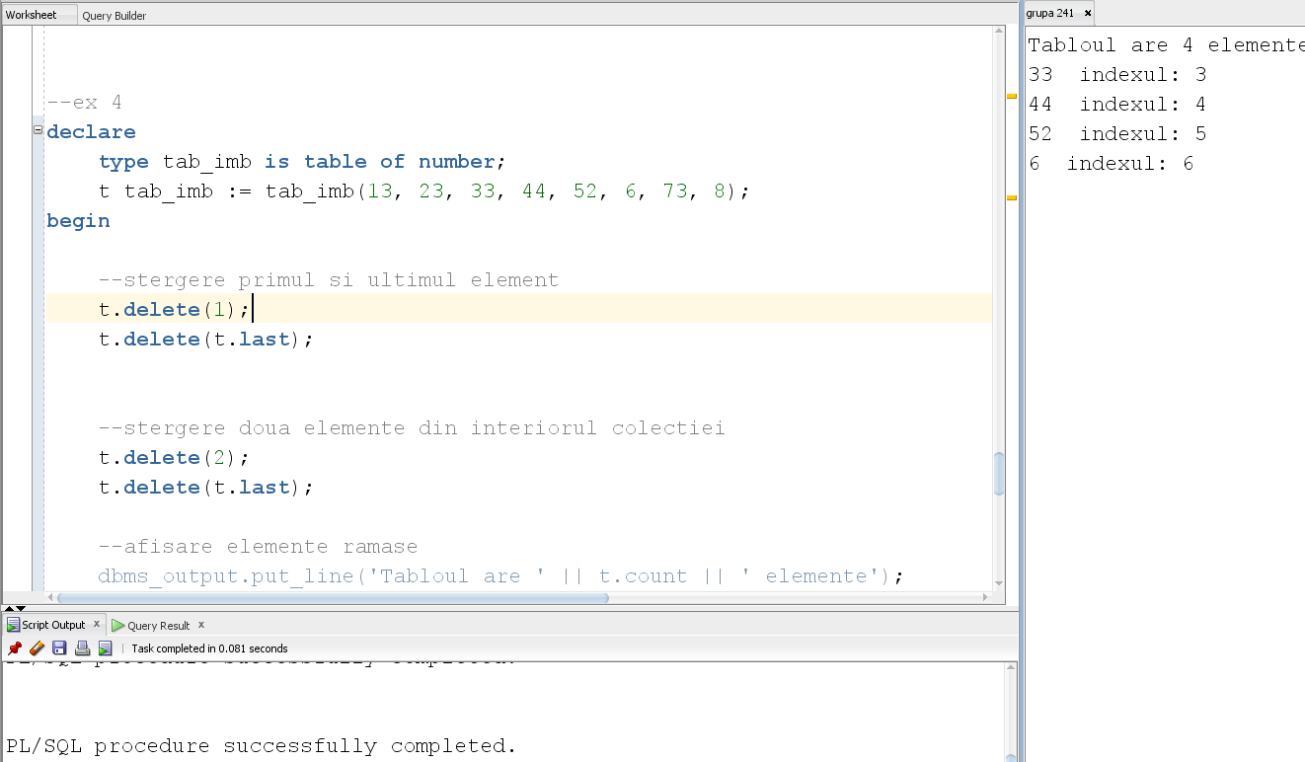

Exceptii probabile sa apara:

- no_data_found: atunci cand incercam sa stergem un element care nu (mai) exista

- subscript_beyond_count: atunci cand incercam sa stergem un element folosind un index care depaseste numarul curent de elemente din colectie

- subscript_outside_limit: atunci cand incercam sa stergem elemente folosind un index care este in afara range-ului posibil de idecsi (t(0))